INDICAÇÃO Nº 5183/2018

Sugere ao Poder Executivo Municipal que proceda ao recapeamento na extensão da Rua Dom Pedro I defronte o nº 37 no Parque Olaria. (Foto anexa).

Excelentíssimo Senhor Prefeito Municipal,

Nos termos do Art. 108 do Regimento Interno desta Casa de Leis, dirijo-me a Vossa Excelência para sugerir ao setor competente que proceda ao recapeamento na extensão da Rua Dom Pedro I defronte o nº 37 no Parque Olaria.

Justificativa:

Fomos procurados por moradores do local solicitando essa providência, conforme relato abaixo:

“Bom como venho sempre reclamando de nossa Rua D. Pedro I Parque Olaria além dos buracos agora tem uma valeta que o DAE veio fazer um serviço e ficou desse jeito que já caiu motoqueiros e o dia inteiro carros raspando o fundo nele.
É vergonhoso esses dias a prefeitura recebeu milhões para recapeamento e essa rua nada de fazer será q o IPTU q pagamos no bairro não vai pro bolso da prefeitura ou é um descaso mesmo ?
Peço se tiver algum responsável para que venha ver a situação dessa rua e faça o recapeamento pq não está dando mais esta uma vergonha!!”

Plenário “Dr. Tancredo Neves”, em 22 de Novembro de 2018.

José Luís Fornasari

“Joi Fornasari”

- Vereador –

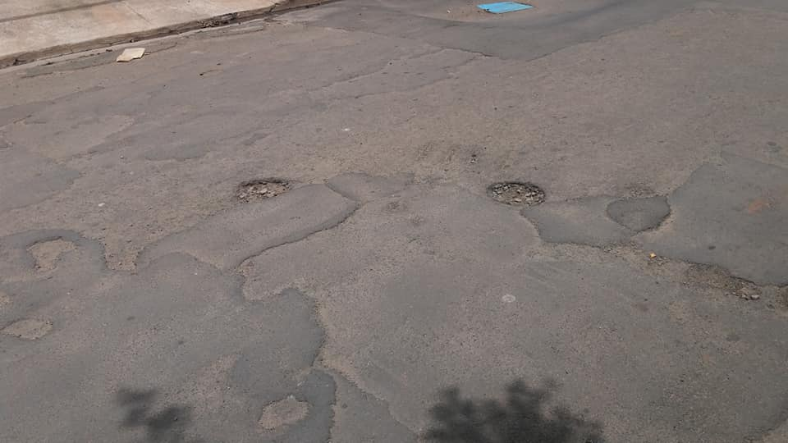

Sugere ao Poder Executivo Municipal que proceda ao recapeamento na extensão da Rua Dom Pedro I defronte o nº 37 no Parque Olaria.

